

**Есіл ауданы бойынша 2024-2025 жылдарға арналған жайылымдарды басқару және оларды пайдалану жөніндегі жоспарды бекіту туралы**

***Күшін жойған***

Солтүстік Қазақстан облысы Есіл ауданы мәслихатының 2023 жылғы 26 желтоқсандағы № 11/161 шешімі. Күші жойылды – Солтүстік Қазақстан облысы Есіл ауданы мәслихатының 2024 жылғы 25 қарашадағы № 22/339 шешімімен

      Ескерту. Күші жойылды – Солтүстік Қазақстан облысы Есіл ауданы мәслихатының 25.11.2024 № 22/339 (ресми жарияланған күнінен бастап қолданысқа енгізіледі) шешімімен.

      "Жайылымдар туралы" Қазақстан Республикасы Заңының 8-бабының 1) тармақшасына сәйкес, Солтүстік Қазақстан облысы Есіл ауданының мәслихаты ШЕШІМ ҚАБЫЛДАДЫ:

      1. Есіл ауданы бойынша 2024-2025 жылдарға арналған жайылымдарды басқару және оларды пайдалану жөніндегі қоса берілген жоспары бекітілсін.

      2. Осы шешім алғашқы ресми жарияланған күнінен кейін күнтізбелік он күн өткен соң қолданысқа енгізіледі.

|  |  |
| --- | --- |
| *Солтүстік Қазақстан облысы Есіл ауданы мәслихатының төрағасы* | *Е. Тұтқышев* |

|  |  |
| --- | --- |
|  | Солтүстік Қазақстан облысы |
|  | Есіл ауданы мәслихатының |
|  | 2023 жылғы 26 желтоқсандағы |
|  | № 11/161 шешімімен |
|  | бекітілді |

**Есіл ауданы бойынша 2024-2025 жылдарға арналған жайылымдарды басқару және оларды пайдалану жөніндегі жоспар**

      Осы Солтүстік Қазақстан облысы Есіл ауданы бойынша 2024-2025 жылдарға арналған жайылымдарды басқару және оларды пайдалану жөніндегі жоспар (бұдан әрі - жоспар) "Жайылымдар туралы" Қазақстан Республикасы Заңына, "Қазақстан Республикасындағы жергілікті мемлекеттік басқару және өзін-өзі басқару туралы" Қазақстан Республикасы Заңына, "Жайылымдарды ұтымды пайдалану қағидаларын бекіту туралы" Қазақстан Республикасы Премьер-Министрінің орынбасары – Қазақстан Республикасы Ауыл шаруашылығы министрінің 2017 жылғы 24 сәуірдегі №173 бұйрығына (нормативтік құқықтық актілерді мемлекеттік тіркеу тізілімінде №15090 болып тіркелген), "Жайылымдардың жалпы алаңына түсетін жүктеменің шекті рұқсат етілетін нормасын бекіту туралы" Қазақстан Республикасы Ауыл шаруашылығы министрінің 2015 жылғы 14 сәуірдегі №3-3/332 бұйрығына (нормативтік құқықтық актілерді мемлекеттік тіркеу тізілімінде №11064 болып тіркелген) сәйкес әзірленді.

      Жоспар жайылымдарды ұтымды пайдалану, жемшөпке қажеттілікті тұрақты қамтамасыз ету және жайылымдардың тозу процестерін болғызбау мақсатында қабылданады.

      Жоспарда сәйкесті әкімшілік-аумақтық бірліктің сәйкесті аумағында ауыл шаруашылық жануарларын жаю дәстүрі есепке алынған.

      Жоспар мазмұны:

      1) құқық белгілейтін құжаттар негізінде жер санаттары, жер учаскелерінің меншік иелері және жер пайдаланушылар бөлінісінде әкімшілік-аумақтық бірлік аумағында жайылымдардың орналасу схемасы (картасы) осы жоспардың 1 қосымшасына сәйкес;

      2) жайылым айналымдарының қолайлы схемалары осы жоспардың 2-қосымшасына сәйкес;

      3) ауыл шаруашылығы жануарларын жаюдың және олардың қозғалысының маусымдық бағыттарын белгілеу кезінде жайылымдардың алып жатқан алаңы, осы жоспардың 2-1 қосымшасына сәйкес;

      4) жайылымдардың, оның ішінде маусымдық жайылымдардың сыртқы және ішкі шекаралары мен алаңдары, жайылымдық инфрақұрылым объектілері белгіленген картасы осы жоспардың 3-қосымшасына сәйкес;

      5) жайылым пайдаланушылардың су тұтыну нормасына сәйкес жасалған су көздерiне (көлдерге, өзендерге, тоғандарға, апандарға, суару немесе суландыру каналдарына, құбырлы немесе шахталы құдықтарға) қол жеткізу схемасы осы жоспардың 4 қосымшасына сәйкес;

      6) жайылымы жоқ жеке және (немесе) заңды тұлғалардың ауыл шаруашылығы жануарларының мал басын орналастыру үшін жайылымдарды қайта бөлу және оны берілетін жайылымдарға ауыстыру схемасы осы жоспардың 5-қосымшасына сәйкес;

      7) ауыл шаруашылығы жануарларын жаю мен олардың қозғалуының маусымдық бағыттарын белгілейтін, жайылымдарды пайдалану жөніндегі күнтізбелік кестесі осы жоспардың 6-қосымшасына сәйкес;

      8) жергілікті жағдайлар мен ерекшеліктерге байланысты, жеке ауланың ауыл шаруашылығы жануарларын жаю үшін халықтың қажеттіліктерін қанағаттандыру үшін қажетті, жайылымдардың сыртқы және ішкі шекаралары мен алаңдарын белгілейтін схемасы, осы жоспардың 7-қосымшасына сәйкес;

      9) жергілікті жағдайлар мен ерекшеліктерге байланысты, жеке ауланың ауыл шаруашылығы жануарларын жаю үшін халықтың қажеттіліктерін қанағаттандыру үшін қажетті жер учаскелерінің тізбесі, осы жоспардың 7-1 қосымшасына сәйкес;

      10) тиісті әкімшілік-аумақтық бірлікте жайылымдарды ұтымды пайдалану үшін қажетті өзге де талаптарды қамтуға тиіс.

      Жоспар жайылымдарды геоботаникалық зерттеп-қараудың жай-күйі туралы мәліметтер, ветеринариялық-санитариялық объектілер туралы мәліметтер, иелерін - жайылым пайдаланушыларды, жеке және (немесе) заңды тұлғаларды көрсете отырып, ауыл шаруашылығы жануарлары мал басының саны туралы деректер, ауыл шаруашылығы жануарларының түрлері мен жыныстық жас топтары бойынша қалыптастырылған үйірлердің, отарлардың, табындардың саны туралы деректер, шалғайдағы жайылымдарда жаю үшін ауыл шаруашылығы жануарларының мал басын қалыптастыру туралы мәліметтер, екпе және аридтік жайылымдарда ауыл шаруашылығы жануарларын жаю ерекшеліктері, малды айдап өтуге арналған сервитуттар туралы мәліметтер және мемлекеттік органдар, жеке және (немесе) заңды тұлғалар берген өзге де деректер ескеріле отырып қабылданды.

      Әкімшілік-аумақтық бөлініс бойынша Есіл ауданында 16 ауылдық округтер, 53 ауылдық елді - мекендер орналасқан.

      Есіл ауданының жалпы көлемі 514 144 га, оның ішінде жайылымдық жерлер-117 547 га.

      Санаттар бойынша жерлер бөлінісі:

      ауыл шаруашылығы мақсатындағы жерлер – 401 834 га;

      елді мекен жерлері – 60 340 га;

      өнеркәсiп, көлiк, байланыс, ғарыш қызметі, қорғаныс, ұлттық қауіпсіздік мұқтажына арналған жерлер және ауыл шаруашылығына арналмаған өзге де жерлер -2026 га;

      су қордағы жерлер-3 609 га;

      орман қордағы жерлер-32 742 га;

      босалқы жер -13593 га.

      Ауданның климаттық зонасы күртконтиненталды, қысы салыстырмалы суық, жазы қоңыржай ыстық. Ауаның жылдық орташа температурасы қаңтар айында - 2,2 ден - 34,4 ºС дейін, шілде айында + 7,8 -ден + 29 ºС дейін. Жауынның орташа түсімі 52 мм, ал жылдық 369 мм құрады.

      Ауданның өсімдік жамылғысы әр түрлі, шамамен 7 % бөлігінде орман орналасқан. Орман өсімдігінің компонент негізі- сүйелденген қайың және көктерек. Жусан, сәбізшөп, беттеге, қаңдышөп, лабазшы, құрғақ айырауық, басқа шөптер шалғынды далаланған және жыртылмаған телімінде орналастырылған.

      Аудандағы топырақтың жамылғышы әртүрлі. Топырақтың біразы кәдімгі қара топырақ болып табылады. Кәдімгі қара топырақты аз алқапты салыстырғанда шалғынды қара жер, шалғындық, сортаң кешені, сортаңдар орналастырылған. Топырақ жамылғысында жақсы құрғатылған жоғары учаскелері (бөктер, жалдар) бойынша қалыптасқан сілтісіздендірілген қара топырақ ерекше орын алады.

      Ауданда 16 мал дәрігерлік пункті, 2 мал сою алаңы, 30 сібір жарасы көмінділері және 41 мал көмінділері бар.

      Қазіргі уақытта Есіл ауданында ірі қара мал 15612 бас, ұсақ қара мал 31170 бас, 6889 бас жылқы саналады. Ауыл шаруашылығы жануарларын қамтамасыз ету үшін Есіл ауданы бойынша барлығы 117547 гектар жайылымдық алқаптары бар. Елді-мекен шегіндегі жайылымдары 44433 гектар жайылым саналады, қордағы жерлерде 6 400 гектар жайылымдық алқаптар бар.

      Ескерту: аббревиатураның түсіндіруі:

      ºС – Цельсия көрсеткіші

      га – гектар

      мм – миллиметр.

|  |  |
| --- | --- |
|  | Есіл ауданы бойынша |
|  | 2024-2025 жылдарға арналған |
|  | жайылымдарды басқару және |
|  | оларды пайдалану жөніндегі |
|  | жоспарға 1-қосымша |

**Құқық белгілейтін құжаттар негізінде жер санаттары және жер пайдаланушылар бөлінісінде әкімшілік-аумақтық бірлік аумағында жайылымдардың орналасу схемасы (картасы)**

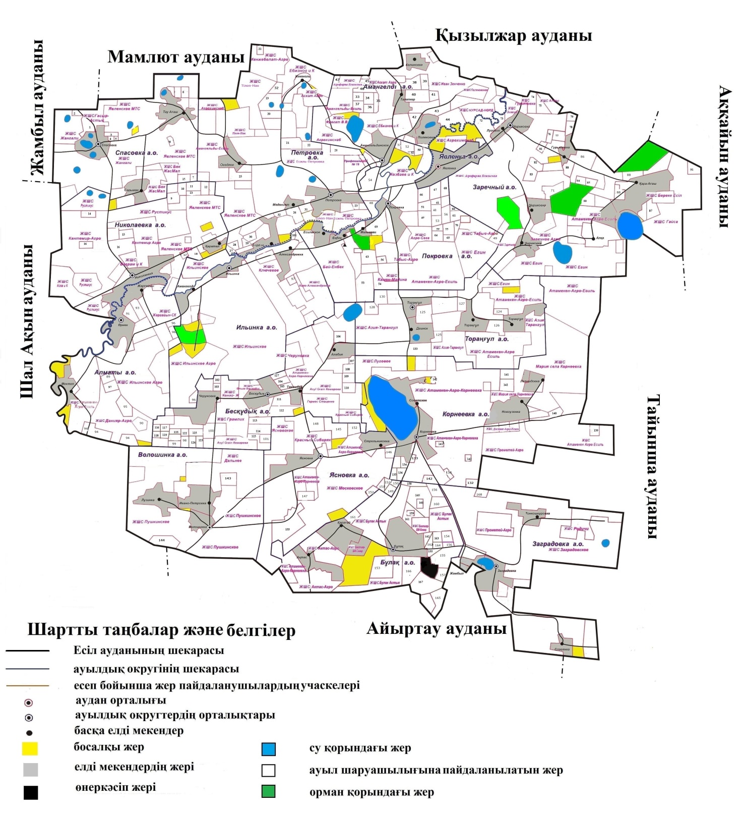

|  |  |
| --- | --- |
|  | Есіл ауданы бойынша |
|  | 2024-2025 жылдарға арналған |
|  | жайылымдарды басқару және |
|  | оларды пайдалану жөніндегі |
|  | жоспарға 2-қосымша |

**Жайылым айналымдарының қолайлы схемалары**

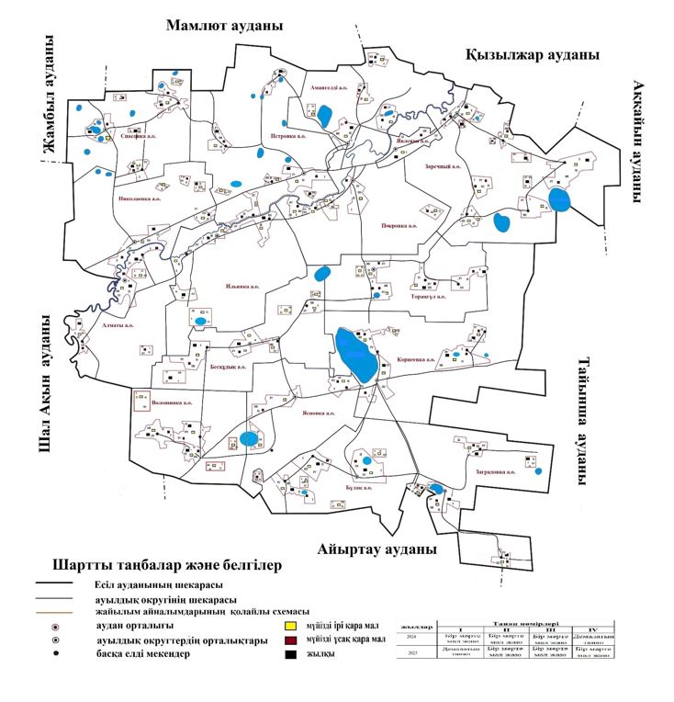

|  |  |
| --- | --- |
|  | Есіл ауданы бойынша |
|  | 2024-2025 жылдарға арналған |
|  | жайылымдарды басқару және |
|  | оларды пайдалану жөніндегі |
|  | жоспарға 2-1 қосымша |

**Ауыл шаруашылығы жануарларын жаюдың және олардың қозғалысының маусымдық бағыттарын белгілеу кезінде жайылымдардың алып жатқан алаңы**

|  |  |  |  |  |  |  |  |  |
| --- | --- | --- | --- | --- | --- | --- | --- | --- |
| № | Ауылдық округтің атауы | Елді мекеннің атауы | Жылдар | Жайылымдардың жалпы алаңы (га) | Өрістердің нөмірлері және жайылым алаңы (га) | | | |
| 1 | 2 | 3 | 4 |
| 1 | Алматы | Жарғайын | 2024 | 502 | 125 | 125 | 126 | 126 |
| Өрнек | 844 | 211 | 211 | 211 | 211 |
| Мектеп | 753 | 188 | 188 | 188 | 189 |
| Жарғайын | 2025 | 502 | 125 | 125 | 126 | 126 |
| Өрнек | 844 | 211 | 211 | 211 | 211 |
| Мектеп | 753 | 188 | 188 | 188 | 189 |
| 2 | Амангелді | Амангелді | 2024 | 1073 | 268 | 268 | 268 | 269 |
| Талапкер | 609 | 152 | 152 | 152 | 153 |
| Поляковка | 666 | 166 | 166 | 166 | 168 |
| Калиновка | 612 | 153 | 153 | 153 | 153 |
| Амангелді | 2025 | 1073 | 268 | 268 | 268 | 269 |
| Талапкер | 609 | 152 | 152 | 152 | 153 |
| Поляковка | 666 | 166 | 166 | 166 | 168 |
| Калиновка | 612 | 153 | 153 | 153 | 153 |
| 3 | Бескұдық | Черуновка | 2024 | 810 | 202 | 202 | 203 | 203 |
| Тамамбай | 259 | 64 | 64 | 64 | 64 |
| Алабие | 591 | 147 | 147 | 147 | 150 |
| Бесқұдық | 823 | 205 | 205 | 205 | 208 |
| Черуновка | 2025 | 810 | 202 | 202 | 203 | 203 |
| Тамамбай | 259 | 64 | 64 | 64 | 64 |
| Алабие | 591 | 147 | 147 | 147 | 150 |
| Бесқұдық | 823 | 205 | 205 | 205 | 208 |
| 4 | Бұлақ | Ақтас | 2024 | 1062 | 265 | 265 | 265 | 267 |
| Бұлақ | 2497 | 624 | 624 | 624 | 625 |
| Қарағай | 1100 | 275 | 275 | 275 | 275 |
| Ақтас | 2025 | 1062 | 265 | 265 | 265 | 267 |
| Бұлақ | 2497 | 624 | 624 | 624 | 625 |
| Қарағай | 1100 | 275 | 275 | 275 | 275 |
| 5 | Волошинка | Волошинка | 2024 | 846 | 211 | 211 | 211 | 213 |
| Ивано-Петровка | 556 | 139 | 139 | 139 | 139 |
| Лузинка | 754 | 188 | 188 | 188 | 190 |
| Волошинка | 2025 | 846 | 211 | 211 | 211 | 213 |
| Ивано-Петровка | 556 | 139 | 139 | 139 | 139 |
| Лузинка | 754 | 188 | 188 | 188 | 190 |
| 6 | Заградовка | Заградовка | 2024 | 1238 | 309 | 309 | 309 | 311 |
| Славянка | 442 | 110 | 110 | 110 | 112 |
| Тонкошуровка | 752 | 188 | 188 | 188 | 188 |
| Горное | 219 | 54 | 55 | 55 | 55 |
| Жамбұл | 147 | 36 | 36 | 36 | 39 |
| Заградовка | 2025 | 1238 | 309 | 309 | 309 | 311 |
| Славянка | 442 | 110 | 110 | 110 | 112 |
| Тонкошуровка | 752 | 188 | 188 | 188 | 188 |
| Горное | 219 | 54 | 55 | 55 | 55 |
| Жамбұл | 147 | 36 | 36 | 36 | 39 |
| 7 | Заречный | Чириковка | 2024 | 1855 | 463 | 464 | 464 | 464 |
| Луговое | 216 | 54 | 54 | 54 | 54 |
| Гурьяновка | 294 | 73 | 73 | 73 | 75 |
| Қарағаш | 1707 | 426 | 426 | 426 | 429 |
| Алқа | 1089 | 272 | 272 | 272 | 273 |
| Чириковка | 2025 | 1855 | 463 | 464 | 464 | 464 |
| Луговое | 216 | 54 | 54 | 54 | 54 |
| Гурьяновка | 294 | 73 | 73 | 73 | 75 |
| Қарағаш | 1707 | 426 | 426 | 426 | 429 |
| Алқа | 1089 | 272 | 272 | 272 | 273 |
| 8 | Ильинка | Александровка | 2024 | 1036 | 259 | 259 | 259 | 259 |
| Амангелді | 551 | 122 | 122 | 122 | 123 |
| Ильинка | 713 | 178 | 178 | 178 | 179 |
| Александровка | 2025 | 1036 | 259 | 259 | 259 | 259 |
| Амангелді | 551 | 122 | 122 | 122 | 123 |
| Ильинка | 713 | 178 | 178 | 178 | 179 |
| 9 | Корнеевка | Корнеевка | 2024 | 1410 | 352 | 352 | 352 | 354 |
| Советское | 763 | 190 | 190 | 190 | 193 |
| Новоузенка | 1399 | 350 | 350 | 350 | 349 |
| Леонидовка | 518 | 129 | 129 | 129 | 131 |
| Корнеевка | 2025 | 1410 | 352 | 352 | 352 | 354 |
| Советское | 763 | 190 | 190 | 190 | 193 |
| Новоузенка | 1399 | 350 | 350 | 350 | 349 |
| Леонидовка | 518 | 129 | 129 | 129 | 131 |
| 10 | Николаевка | Николаевка | 2024 | 1371 | 343 | 343 | 343 | 342 |
| Қаратал | 821 | 266 | 266 | 266 | 269 |
| Николаевка | 2025 | 1371 | 343 | 343 | 343 | 342 |
| Қаратал | 821 | 266 | 266 | 266 | 269 |
| 11 | Петровка | Петровка | 2024 | 1232 | 308 | 308 | 308 | 308 |
| Бірлік | 668 | 167 | 167 | 167 | 167 |
| Мәдениет | 205 | 51 | 51 | 51 | 52 |
| Оседлое | 217 | 54 | 54 | 54 | 55 |
| Жекекөл | 191 | 47 | 47 | 47 | 50 |
| Петровка | 2025 | 1232 | 308 | 308 | 308 | 308 |
| Бірлік | 668 | 167 | 167 | 167 | 167 |
| Мәдениет | 205 | 51 | 51 | 51 | 52 |
| Оседлое | 217 | 54 | 54 | 54 | 55 |
| Жекекөл | 191 | 47 | 47 | 47 | 50 |
| 12 | Покровка | Покровка | 2024 | 1437 | 359 | 359 | 359 | 360 |
| Есильское | 390 | 97 | 97 | 98 | 98 |
| Мальцево | 474 | 118 | 118 | 119 | 119 |
| Еңбек | 309 | 77 | 77 | 77 | 78 |
| Покровка | 2025 | 1437 | 359 | 359 | 359 | 360 |
| Есильское | 390 | 97 | 97 | 98 | 98 |
| Мальцево | 474 | 118 | 118 | 119 | 119 |
| Еңбек | 309 | 77 | 77 | 77 | 78 |
| 13 | Спасовка | Спасовка | 2024 | 755 | 188 | 189 | 189 | 189 |
| Сарман | 421 | 105 | 105 | 105 | 106 |
| Тау-Ағаш | 912 | 228 | 228 | 228 | 228 |
| Спасовка | 2025 | 755 | 188 | 189 | 189 | 189 |
| Сарман | 421 | 105 | 105 | 105 | 106 |
| Тау-Ағаш | 912 | 228 | 228 | 228 | 228 |
| 14 | Торанғұл | Динск | 2024 | 515 | 128 | 128 | 128 | 131 |
| Торанғұл | 1373 | 343 | 343 | 343 | 344 |
| Динск | 2025 | 515 | 128 | 128 | 128 | 131 |
| Торанғұл | 1373 | 343 | 343 | 343 | 344 |
| 15 | Ясновка | Ясновка | 2024 | 1112 | 278 | 278 | 278 | 278 |
| Стрельниковка | 1004 | 251 | 251 | 251 | 251 |
| Ясновка | 2025 | 1112 | 278 | 278 | 278 | 278 |
| Стрельниковка | 1004 | 251 | 251 | 251 | 251 |
| 16 | Явленка | Явленка | 2024 | 2364 | 591 | 591 | 591 | 591 |
| Явленка | 2025 | 2364 | 591 | 591 | 591 | 591 |

|  |  |
| --- | --- |
|  | Есіл ауданы бойынша |
|  | 2024-2025 жылдарға арналған |
|  | жайылымдарды басқару және |
|  | оларды пайдалану жөніндегі |
|  | жоспарға 3-қосымша |

**Жайылымдардың, оның ішінде маусымдық жайылымдардың сыртқы және ішкі шекаралары мен алаңдары, жайылымдық инфрақұрылым объектілері белгіленген картасы**

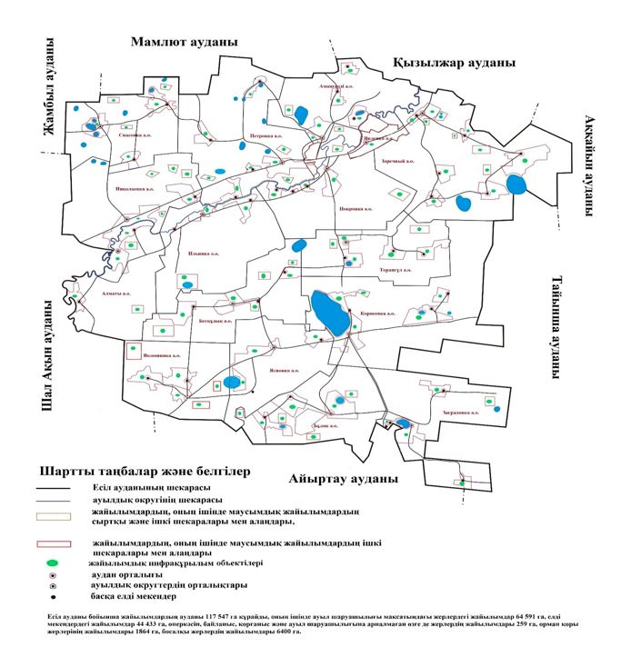

|  |  |
| --- | --- |
|  | Есіл ауданы бойынша |
|  | 2024-2025 жылдарға арналған |
|  | жайылымдарды басқару және |
|  | оларды пайдалану жөніндегі |
|  | жоспарға 4-қосымша |

**Жайылым пайдаланушылардың су тұтыну нормасына сәйкес жасалған су көздеріне (көлдерге, өзендерге, тоғандарға, апандарға, құбырлы немесе шахталы құдықтарға) қол жеткізу схемасы**

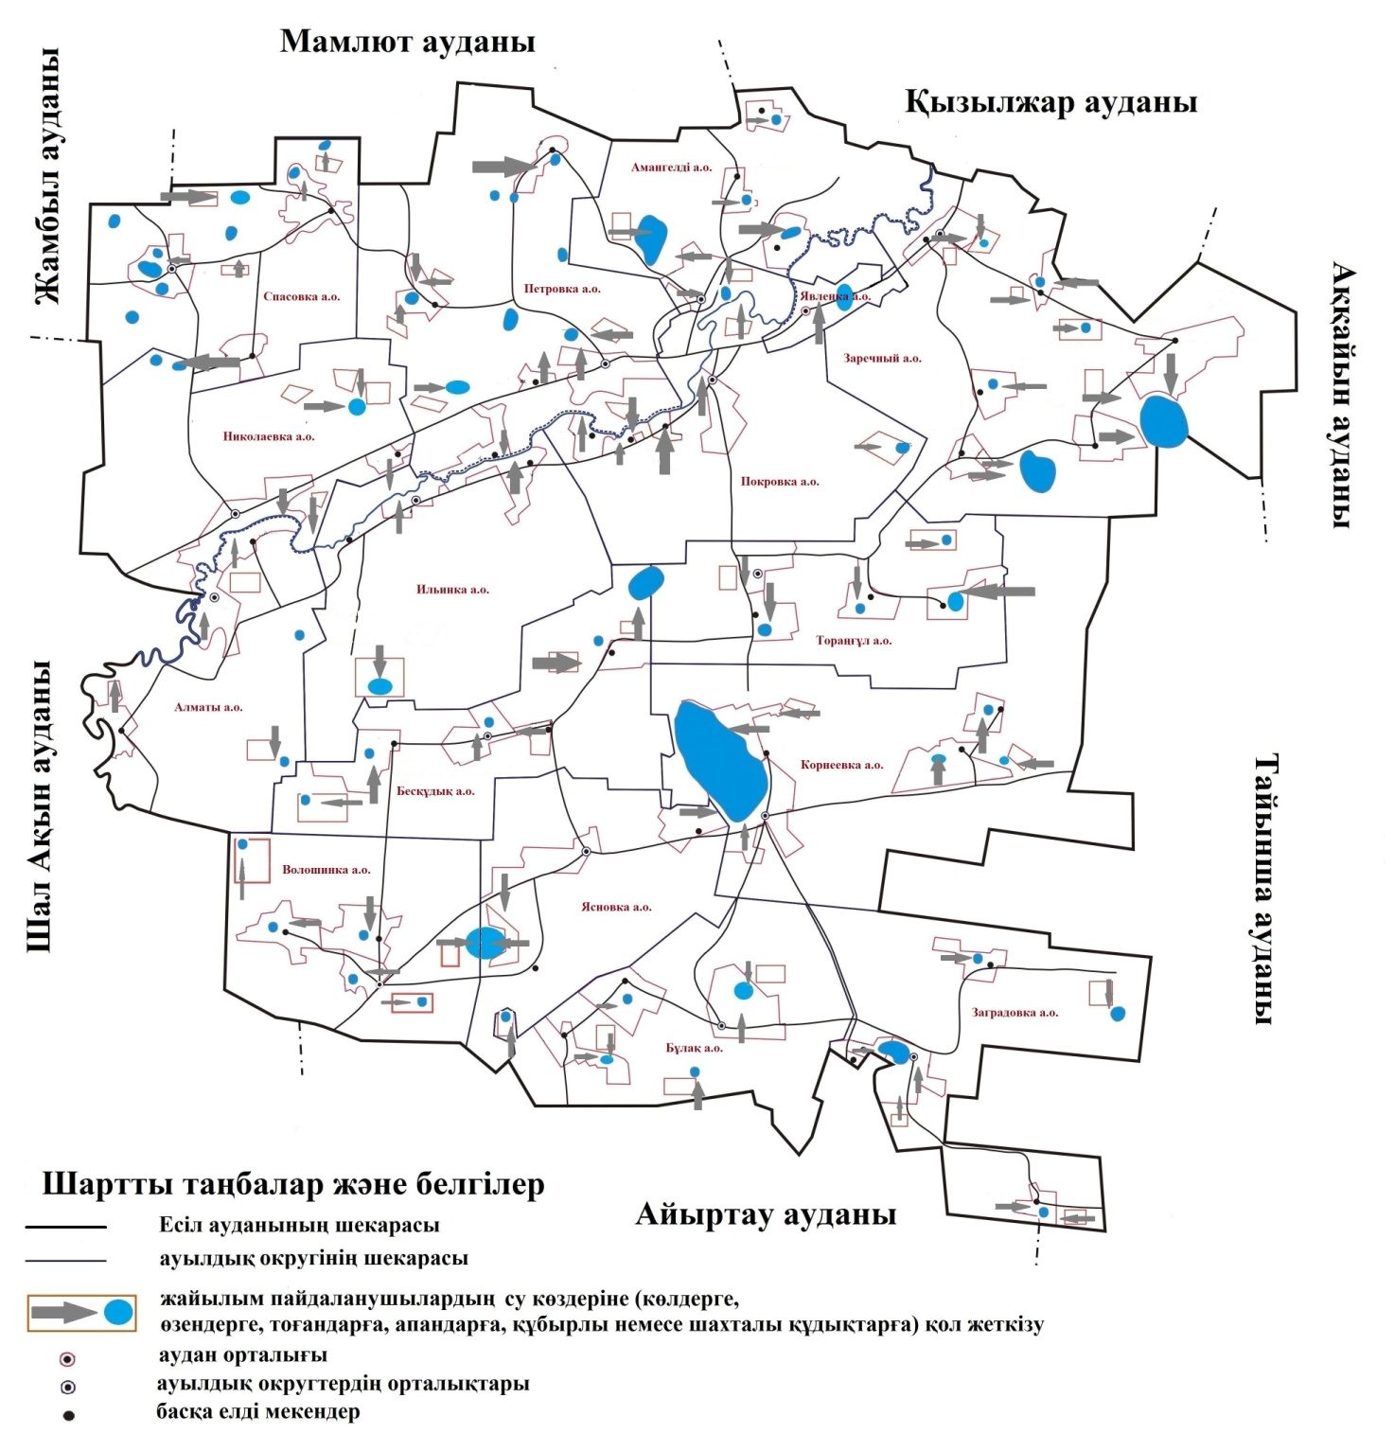

|  |  |
| --- | --- |
|  | Есіл ауданы бойынша |
|  | 2024-2025 жылдарға арналған |
|  | жайылымдарды басқару және |
|  | оларды пайдалану жөніндегі |
|  | жоспарға 5-қосымша |

**Жайылымы жоқ жеке және (немесе) заңды тұлғалардың ауыл шаруашылығы жануарларының мал басын орналастыру үшін жайылымдарды қайта бөлу және оны берілетін жайылымдарға ауыстыру схемасы**

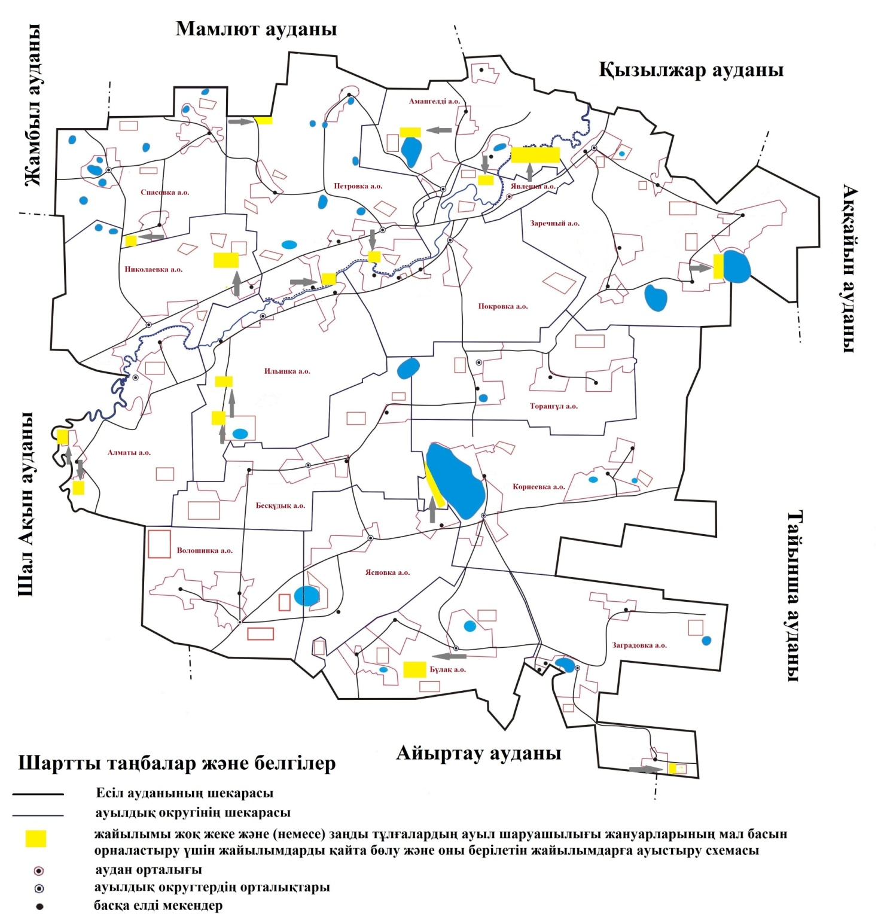

|  |  |
| --- | --- |
|  | Есіл ауданы бойынша |
|  | 2024-2025 жылдарға арналған |
|  | жайылымдарды басқару және |
|  | оларды пайдалану жөніндегі |
|  | жоспарға 6-қосымша |

**Ауыл шаруашылығы жануарларын жаю мен олардың қозғалуының маусымдық бағыттарын белгілейтін, жайылымдарды пайдалану жөніндегі күнтізбелік кесте**

|  |  |  |  |  |  |  |
| --- | --- | --- | --- | --- | --- | --- |
| № | Ауылдық округтің атауы | Жылдар | Өрістердің нөмірлері | | | |
| I | II | III | IV |
| 1 | Алматы | 2024 | 25 сәуірден 24 маусымға дейін бір рет қоректену | 25 маусымнан 24 тамызға дейін бір рет қоректену | 25 тамыздан 22 қазанға дейін бір рет қоректену | демалатын өріс |
| 2025 | демалатын өріс | 25 сәуірден 24 маусымға дейін бір рет қоректену | 25 маусымнан 24 тамызға дейін бір рет қоректену | 25 тамыздан 22 қазанға дейін бір рет қоректену |
| 2 | Амангелді | 2024 | 25 сәуірден 24 маусымға дейін бір рет қоректену | 25 маусымнан 24 тамызға дейін бір рет қоректену | 25 тамыздан 22 қазанға дейін бір рет қоректену | демалатын өріс |
| 2025 | демалатын өріс | 25 сәуірден 24 маусымға дейін бір рет қоректену | 25 маусымнан 24 тамызға дейін бір рет қоректену | 25 тамыздан 22 қазанға дейін бір рет қоректену |
| 3 | Бесқұдық | 2024 | 25 сәуірден 24 маусымға дейін бір рет қоректену | 25 маусымнан 24 тамызға дейін бір рет қоректену | 25 тамыздан 22 қазанға дейін бір рет қоректену | демалатын өріс |
| 2025 | демалатын өріс | 25 сәуірден 24 маусымға дейін бір рет қоректену | 25 маусымнан 24 тамызға дейін бір рет қоректену | 25 тамыздан 22 қазанға дейін бір рет қоректену |
| 4 | Бұлақ | 2024 | 25 сәуірден 24 маусымға дейін бір рет қоректену | 25 маусымнан 24 тамызға дейін бір рет қоректену | 25 тамыздан 22 қазанға дейін бір рет қоректену | демалатын өріс |
| 2025 | демалатын өріс | 25 сәуірден 24 маусымға дейін бір рет қоректену | 25 маусымнан 24 тамызға дейін бір рет қоректену | 25 тамыздан 22 қазанға дейін бір рет қоректену |
| 5 | Волошинка | 2024 | 25 сәуірден 24 маусымға дейін бір рет қоректену | 25 маусымнан 24 тамызға дейін бір рет қоректену | 25 тамыздан 22 қазанға дейін бір рет қоректену | демалатын өріс |
| 2025 | демалатын өріс | 25 сәуірден 24 маусымға дейін бір рет қоректену | 25 маусымнан 24 тамызға дейін бір рет қоректену | 25 тамыздан 22 қазанға дейін бір рет қоректену |
| 6 | Заградовка | 2024 | 25 сәуірден 24 маусымға дейін бір рет қоректену | 25 маусымнан 24 тамызға дейін бір рет қоректену | 25 тамыздан 22 қазанға дейін бір рет қоректену | демалатын өріс |
| 2025 | демалатын өріс | 25 сәуірден 24 маусымға дейін бір рет қоректену | 25 маусымнан 24 тамызға дейін бір рет қоректену | 25 тамыздан 22 қазанға дейін бір рет қоректену |
| 7 | Заречный | 2024 | 25 сәуірден 24 маусымға дейін бір рет қоректену | 25 маусымнан 24 тамызға дейін бір рет қоректену | 25 тамыздан 22 қазанға дейін бір рет қоректену | демалатын өріс |
| 2025 | демалатын өріс | 25 сәуірден 24 маусымға дейін бір рет қоректену | 25 маусымнан 24 тамызға дейін бір рет қоректену | 25 тамыздан 22 қазанға дейін бір рет қоректену |
| 8 | Ильинка | 2024 | 25 сәуірден 24 маусымға дейін бір рет қоректену | 25 маусымнан 24 тамызға дейін бір рет қоректену | 25 тамыздан 22 қазанға дейін бір рет қоректену | демалатын өріс |
| 2025 | демалатын өріс | 25 сәуірден 24 маусымға дейін бір рет қоректену | 25 маусымнан 24 тамызға дейін бір рет қоректену | 25 тамыздан 22 қазанға дейін бір рет қоректену |
| 9 | Корнеевка | 2024 | 25 сәуірден 24 маусымға дейін бір рет қоректену | 25 маусымнан 24 тамызға дейін бір рет қоректену | 25 тамыздан 22 қазанға дейін бір рет қоректену | демалатын өріс |
| 2025 | демалатын өріс | 25 сәуірден 24 маусымға дейін бір рет қоректену | 25 маусымнан 24 тамызға дейін бір рет қоректену | 25 тамыздан 22 қазанға дейін бір рет қоректену |
| 10 | Николаевка | 2024 | 25 сәуірден 24 маусымға дейін бір рет қоректену | 25 маусымнан 24 тамызға дейін бір рет қоректену | 25 тамыздан 22 қазанға дейін бір рет қоректену | демалатын өріс |
| 2025 | демалатын өріс | 25 сәуірден 24 маусымға дейін бір рет қоректену | 25 маусымнан 24 тамызға дейін бір рет қоректену | 25 тамыздан 22 қазанға дейін бір рет қоректену |
| 11 | Петровка | 2024 | 25 сәуірден 24 маусымға дейін бір рет қоректену | 25 маусымнан 24 тамызға дейін бір рет қоректену | 25 тамыздан 22 қазанға дейін бір рет қоректену | демалатын өріс |
| 2025 | демалатын өріс | 25 сәуірден 24 маусымға дейін бір рет қоректену | 25 маусымнан 24 тамызға дейін бір рет қоректену | 25 тамыздан 22 қазанға дейін бір рет қоректену |
| 12 | Покровка | 2024 | 25 сәуірден 24 маусымға дейін бір рет қоректену | 25 маусымнан 24 тамызға дейін бір рет қоректену | 25 тамыздан 22 қазанға дейін бір рет қоректену | демалатын өріс |
| 2025 | демалатын өріс | 25 сәуірден 24 маусымға дейін бір рет қоректену | 25 маусымнан 24 тамызға дейін бір рет қоректену | 25 тамыздан 22 қазанға дейін бір рет қоректену |
| 13 | Спасовка | 2024 | 25 сәуірден 24 маусымға дейін бір рет қоректену | 25 маусымнан 24 тамызға дейін бір рет қоректену | 25 тамыздан 22 қазанға дейін бір рет қоректену | демалатын өріс |
| 2025 | демалатын өріс | 25 сәуірден 24 маусымға дейін бір рет қоректену | 25 маусымнан 24 тамызға дейін бір рет қоректену | 25 тамыздан 22 қазанға дейін бір рет қоректену |
| 14 | Торанғұл | 2024 | 25 сәуірден 24 маусымға дейін бір рет қоректену | 25 маусымнан 24 тамызға дейін бір рет қоректену | 25 тамыздан 22 қазанға дейін бір рет қоректену | демалатын өріс |
| 2025 | демалатын өріс | 25 сәуірден 24 маусымға дейін бір рет қоректену | 25 маусымнан 24 тамызға дейін бір рет қоректену | 25 тамыздан 22 қазанға дейін бір рет қоректену |
| 15 | Ясновка | 2024 | 25 сәуірден 24 маусымға дейін бір рет қоректену | 25 маусымнан 24 тамызға дейін бір рет қоректену | 25 тамыздан 22 қазанға дейін бір рет қоректену | демалатын өріс |
| 2025 | демалатын өріс | 25 сәуірден 24 маусымға дейін бір рет қоректену | 25 маусымнан 24 тамызға дейін бір рет қоректену | 25 тамыздан 22 қазанға дейін бір рет қоректену |
| 16 | Явленка | 2022 | 25 сәуірден 24 маусымға дейін бір рет қоректену | 25 маусымнан 24 тамызға дейін бір рет қоректену | 25 тамыздан 22 қазанға дейін бір рет қоректену | демалатын өріс |
| 2023 | демалатын өріс | 25 сәуірден 24 маусымға дейін бір рет қоректену | 25 маусымнан 24 тамызға дейін бір рет қоректену | 25 тамыздан 22 қазанға дейін бір рет қоректену |

|  |  |
| --- | --- |
|  | Есіл ауданы бойынша |
|  | 2024-2025 жылдарға арналған |
|  | жайылымдарды басқару және |
|  | оларды пайдалану жөніндегі |
|  | жоспарға 7-қосымша |

**Жергілікті жағдайлар мен ерекшеліктерге байланысты, жеке ауланың ауыл шаруашылығы жануарларын жаю үшін халықтың қажеттіліктерін қанағаттандыру үшін қажетті, жайылымдардың сыртқы және ішкі шекаралары мен алаңдарын белгілейтін схемасы**

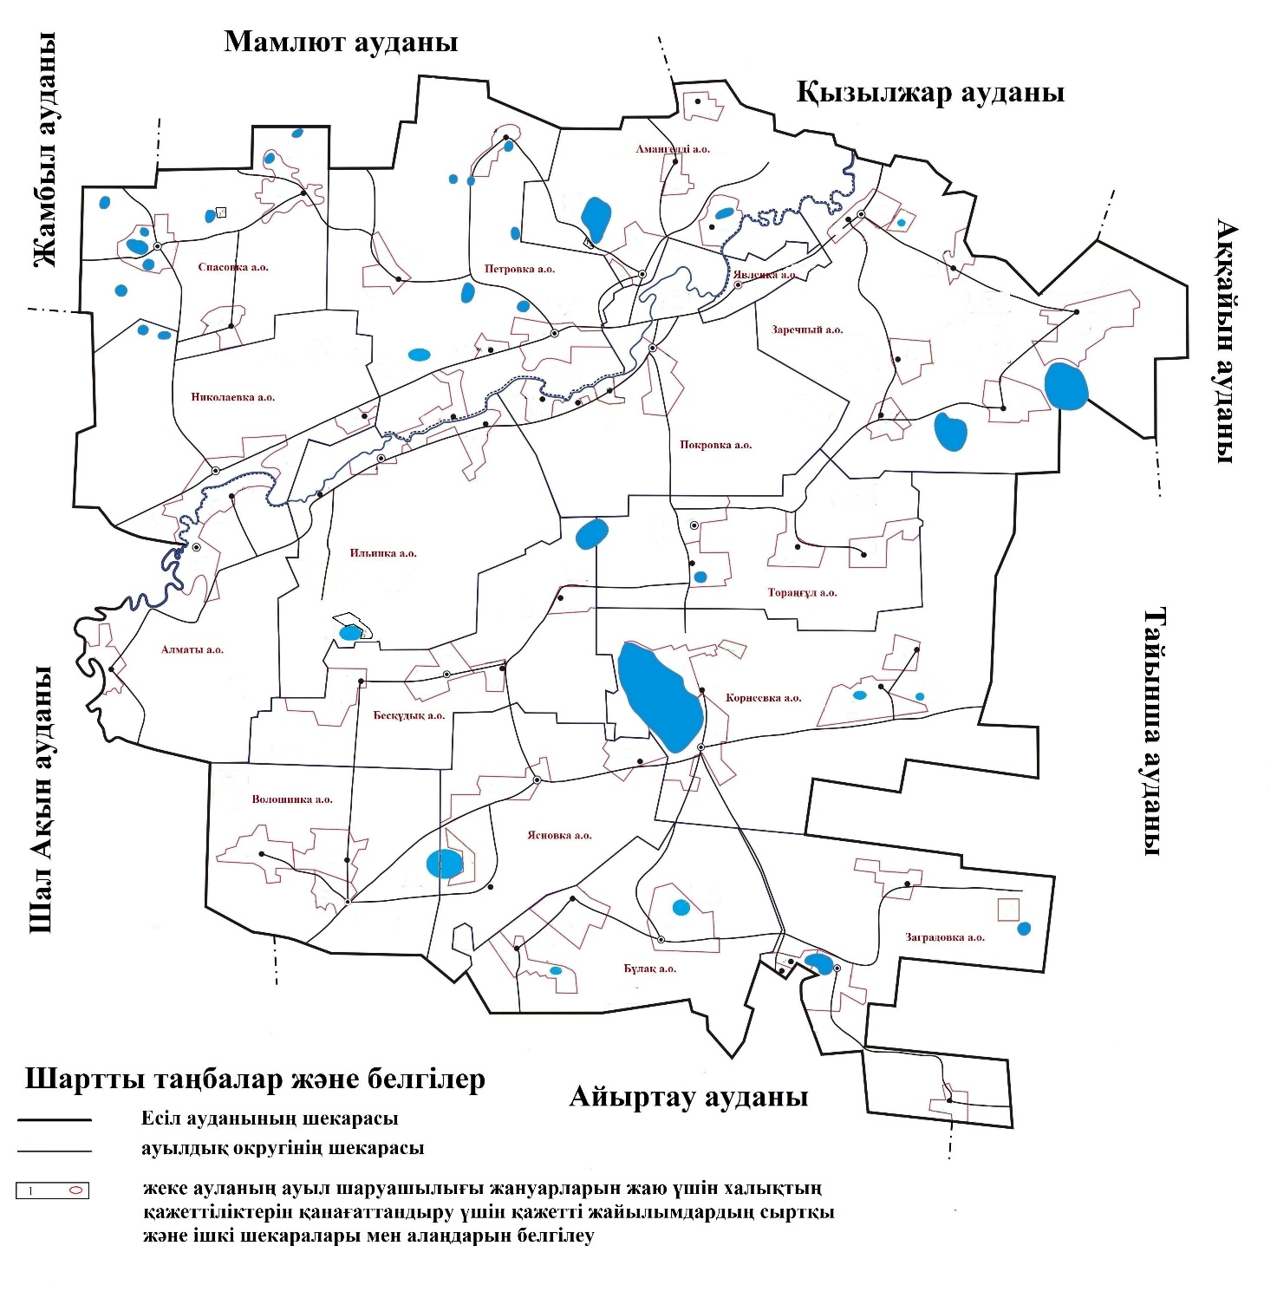

|  |  |
| --- | --- |
|  | Есіл ауданы бойынша |
|  | 2024-2025 жылдарға арналған |
|  | жайылымдарды басқару және |
|  | оларды пайдалану жөніндегі |
|  | жоспарға 7-1 қосымша |

**Жергілікті жағдайлар мен ерекшеліктерге байланысты, жеке ауланың ауыл шаруашылығы жануарларын жаю үшін халықтың қажеттіліктерін қанағаттандыру үшін қажетті жер учаскелерінің тізбесі**

|  |  |  |  |  |  |  |  |
| --- | --- | --- | --- | --- | --- | --- | --- |
| №  р/р | Жер учаскесінің жер пайдала-нушысының атауы | Учаскенің орналасқан жері | Жер учаскесінің кадастрлық нөмірі | Жалпы алаңы  (га) | Табиғи жайы-лымдар | Жақсар-тылғын жайы-лымдар | Мақсаты |
| 1 | "Агрохимснаб" ЖШС | Солтүстік Қазақстан облысы Есіл ауданы Амангелді ауылдық округі | 15-224-031-184 | 134 | 112 | 22 | Жеке ауланың ауыл шаруашылығы жануарларын жаю үшін Амангелді ауылын жайылымдық алқаптармен қамтамасыз ету |
| 2 | "Явленское МТС" ЖШС | Солтүстік Қазақстан облысы Есіл ауданы Спасовкаауылдық округі | 15-224-004-106 | 413 | 413 |  | Жеке ауланың ауыл шаруашылығы жануарларын жаю үшін Тау-Ағаш ауылын жайылымдық алқаптармен қамтамасыз ету |
| 3 | "Ильинское" ЖШС | Солтүстік Қазақстан облысы Есіл ауданы Ильинка ауылдық округі | 15-224-020-036 | 249 | 249 |  | Жеке ауланың ауыл шаруашылығы жануарларын жаю үшін Ильинка ауылын жайылымдық алқаптармен қамтамасыз ету |

© 2012. Қазақстан Республикасы Әділет министрлігінің «Қазақстан Республикасының Заңнама және құқықтық ақпарат институты» ШЖҚ РМК